**TRƯỜNG ĐẠI HỌC CÔNG NGHỆ SÀI GÒN**

**KHOA CÔNG NGHỆ THÔNG TIN**

**___oOo___**



**BÁO CÁO ĐỒ ÁN 1**

**Môn học:**

**Mã hóa Ứng dụng**

Sinh viên thực hiện:

Nguyễn Hoàng Mai Anh MSSV: DH52200329 Lớp: D22_TH02

Nguyễn Thị Thanh Vân MSSV: DH52201744 Lớp: D22_TH02

Lê Hoàng Thân MSSV: DH52201426 Lớp: D22_TH02

**THÀNH PHỐ HỒ CHÍ MINH – 2024**

**I. Hướng dẫn sử dụng phần mềm Classic Cryptography**

Bước 1: Mở ứng dụng hoặc run source code sẽ hiện thị giao diện như hình dưới

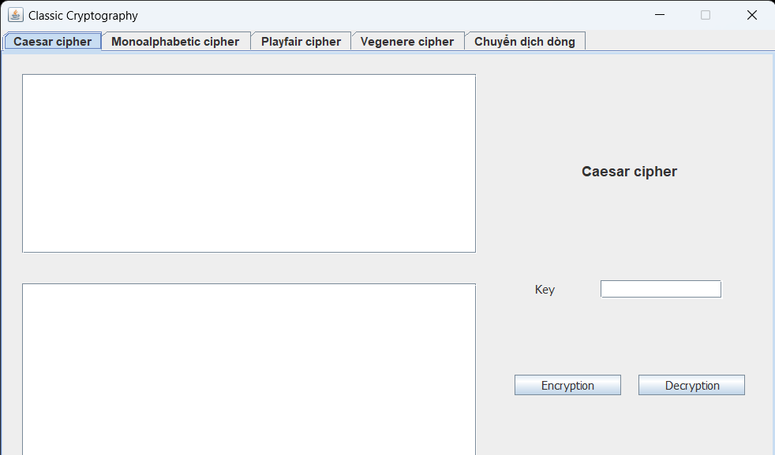

Bước 2: Chọn tab tương ứng với phương pháp mã hóa. Giao diện khi chạy mặc định mở tab Caesar cipher.

* Bước 2.1: Hướng dẫn sử dụng đối với tab Caesar cipher:



* + Bước 1: Nhập văn bản cần mã hóa vào ô trống trên cùng bên trái.

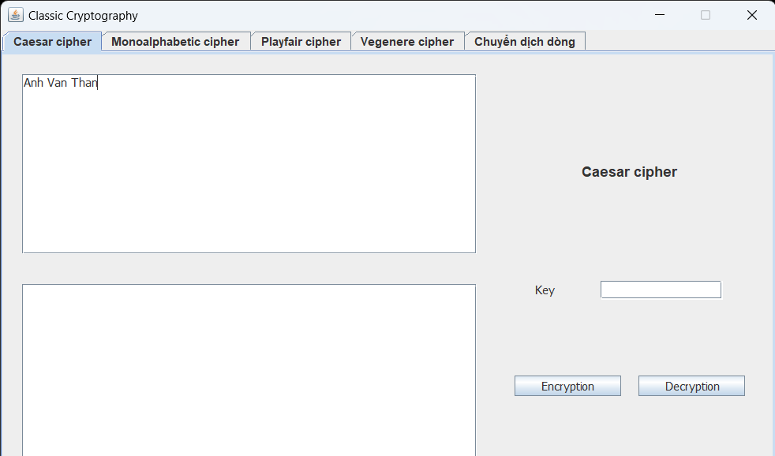

* + Bước 2: Nhập key

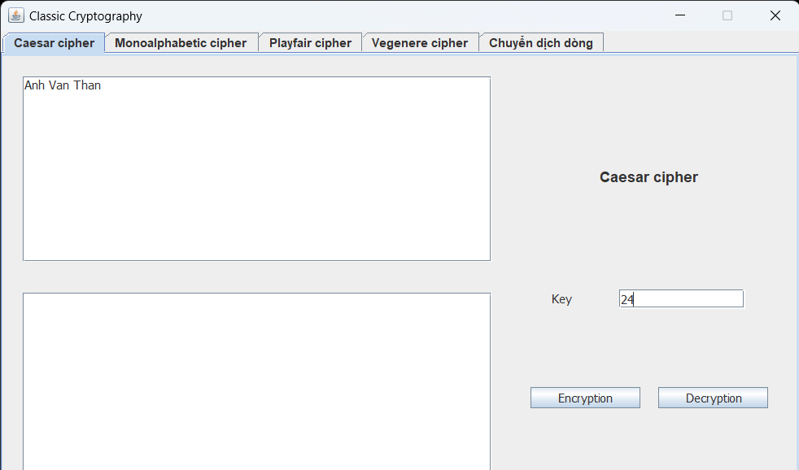

* + Bước 3: Nhấn nút Encrypition đẽ mã hóa văn bản đã nhập với key. Và thu được kết quả ở ô text bên trái phía dưới.

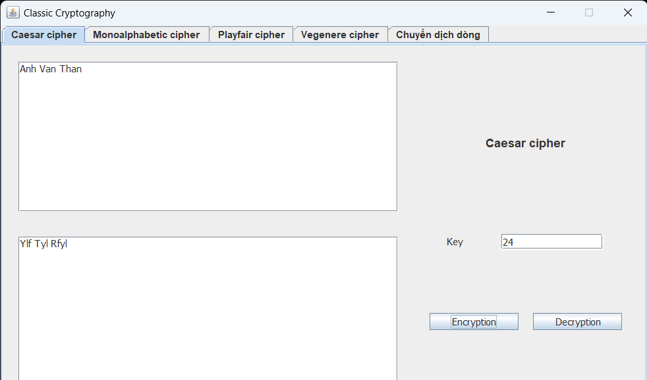

* Bước 2.2: Hướng dẫn sử dụng đối với tab Monoalphabetic cipher:
* Bước 2.3: Hướng dẫn sử dụng đối với tab Playfair cipher:
* Bước 2.4: Hướng dẫn sử dụng đối với tab Vegenere cipher:
* Bước 2.5: Hướng dẫn sử dụng đối với tab Chuyển dịch dòng:

Bước 3: Thoát ứng dụng bằng cách nhấn vào dấu X góc phải trên cùng của ứng dụng.

